管理能力提升
-班组长八项能力训练
Introduction
- 课程背景
我们可以看到许多车间管理存在【三mang】现象：
一“忙”，忙碌：车间班组长一天到晚忙得不得了，到处救火，看似做了很多事情，实则成效低下。现场一片忙碌的景象，但又是一片混乱的景象，“整理整顿”天天讲，“清扫清洁”时时说，“素养”就是形不成；整天忙得不得了却不知自己在忙什么。两个成语概括就是，忙忙碌碌，碌碌无为。
二“盲”，盲目：顾名思义就是看不见听不到，不注意车间管理的上传下达的信息变化，忽略了彼此之间的了解和沟通，做起事情就像盲人摸象，自以为是、随意而为、不讲规则。一旦出了问题，责任你推我挡，每个人都觉得是对方的错，都认为自己是受害者。
三“茫”，茫然：就是无目标，或者说有目标，但就是难以实现，或者说在实现的过程中无法统一目标，上层领导做上层领导的，班组长做班组长的目标，员工干着员工的活，不能形成统一，最终目标形同虚设。班组长迷失、员工层迷失，上层领导迷失，企业迷失，大家都是浑浑噩噩。形象的说就是“做一天和尚撞一天钟”。
出现这些问题，该怎以办？
Benefits
- 课程收益
•明确一线主管的管理职责与角色定位，树立正确的管理意识与心态观念
•了解现场一线管理的整体框架，掌握现场日常管理的重点方法
•学习工作教导与辅导员工的技巧，提高员工技能，提升执行力
•掌握沟通，表扬，反馈及激励下属的技巧，强化团队凝聚力
•学习现场安全管理、现场问题分析与解决及现场改善的基本方法
Target
- 授课对象
企业部门主管、各科室职员及基层干部
Duration
- 课程时间
2天，6小时/天
Models
- 课程模型
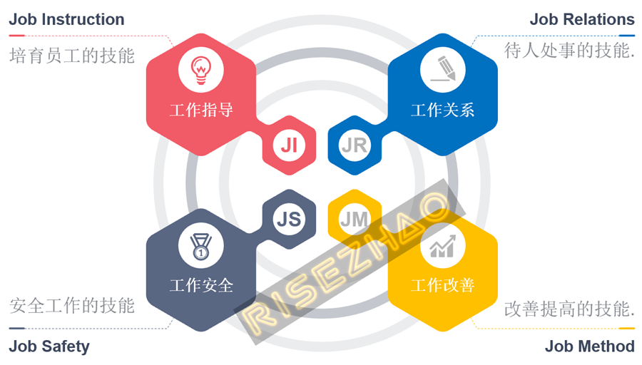
Target
- 授课方式
A. 提问式授课，互动激励，应用扑克牌积分法，引发学员思考和参与
B. 经典案例，视频图示，游戏互动、角色扮演、小组讨论相结合，寓教于乐；
Outline
课程大纲
前言：班组长的角色认知 |  | 
引言 | - 1. 班组长的地位和使命  - 2. 班组长的重要作用互动/破冰
第一讲：班组长在企业管理中的作用 | 1、班组长管理的三大核心要素  - 1）目标要素---做对的事  - 2）人员要素---有效的人员配置  - 3）成果要素---把事做对  2、班组长的承上启下定位  - 1）班组长向上是什么  - 2）班组长向下是什么  - 3）班组长横向是什么  3、班组长应发挥的管理功能  - 1）通过管理功能推出班组长承担的的角色——角色定位  4、班组长在管理工作中应具备的能力  - 1）个人能力  - 2）工作能力  - 3）改善能力  - 4）学习能力
TWI金牌领班 |  | 
工作教导(JI) | (1)、工作教导的意义  - 1. 工作教导的概念  - 2. 工作教导的意义及目的  - 3. 培育程序与原则  - 4. 常见抗拒OJT的心态  (2)、工作教导四阶段法  - 1. 准备阶段  - 2. 示范阶段  - 3. 实作阶段  - 4. 上线阶段  - 练习:现场工作教导的角色扮演  (3)、工作教导之工作分解  - 工作分解的必要性  - 工作分解的做法  - 如何决定关键作业  - 准备好一切所需材料  - 整顿工作场所  - 训练预定表的做法  - 教导技巧实习的要点  (4)、工作分解和SOP  - SOP步骤的确定  - 如何量化SOP中的要点  - 如何使要点更加简化和全面  - SOP作业指导书制作练习
工作改善(JM) | 一、班组创新管理  - VUCA时代  - 班组创新  - 班组创新管理  - 工作创新的核心思维  二、创新改善的含义和推行  - Kaizen的含义？  - 实施型改善制度  - 创新性改善的技巧  - 创新性改善的两种问题  - 创新性改善的两种对策  - 创新改善的常规  - 创新改善能力的培训  三、创新改善的实例  - １.『装箱作业的改善事例』  - 2.『异物乱飞・Ｋａizen事例』  - 3.『杯面的Kａizen事例』  - 4.『视觉化・可视化』的事例  - 思考题一
工作关系(JR) | (1)、沟通方式  - 您会沟通吗？--折纸游戏  - 沟通的方式  - 沟通的目的  - 成人沟通的特性  - 有效沟通的要诀  - 不同情形下的沟通方法  - 影响沟通成效的要素（口语，非口语表达）--小活动，跟我做  - 口语表达三要与三不要  (2) 沟通技巧  - 倾听技巧  - 问话技巧  - 实战案例--发问与指导  (3) 人际沟通类型及其特点  - 人际沟通风格类型  - 如何与不同类型的人沟通  - 现场主管如何与上司沟通  - 现场主管如何与部属沟通  - 跨部门沟通指导原则  (4) 处理问题员工五阶段法  - 现场员工常出现的问题  - 处理问题员工五阶段法  - 决定目的  - 掌握事实  - 慎思决定  - 采取措施  - 确认效果  - 个案研究  (5) 时间管理  - 事情处理的优先顺寻  - 事情处理的原则  (6) 有效指令  - 有效指令-良好沟通  - 工作指令练习  - 理想的命令方式  - 个案研究
工作安全(JS) | - 人人都是安全领导者  - 一线班组长应该知道的几个安全定律  - 危险源管理简介（PDCA）

课程总结与评估

